4.1档案咨询
管理需要有章可循，档案的运转需要专业的流程规范，在档案管理建立过程中、档案管理扩展、档案管理整改的过程中，需要有专业的档案管理机构对档案管理制 度，档案运转流程，档案管理方案，档案人员配置等进行评估和建议，以使得档案管理的发展能够符合发展的需要，促进档案的科学化管理和利用。
4.2档案整理
整理工作，在档案总体管理中具有重要意义。它是档案利用、开放，发挥档案作用的一项前提条件，是整个档案工作中重要的基本建设。它是开发档案信息资源的重要基础，档案整理科学化和标准化的提高，对于档案管理工作的总体优化具有直接和广泛的影响。
4.3建设意义
取后整理好的档案进行扫描其步骤：档案提卷→数字化前处理→档案的扫描图像→图像后的处理→目录数据库建立→还原装订→数据挂接→数据质检→档案归还→数据备份。
4.4档案软件的管理和利用
用户完整的电子档案管理和网络查询利用，也可以与本单位的OA办公自动化或MIS信息管理系统相结合，形成更加完善和高效的现代化信息管理网络，从而高效、完整地实现人们对各种类型的档案资料进行电子化、网络化集中管理，并对其流转过程进行实时的监控。
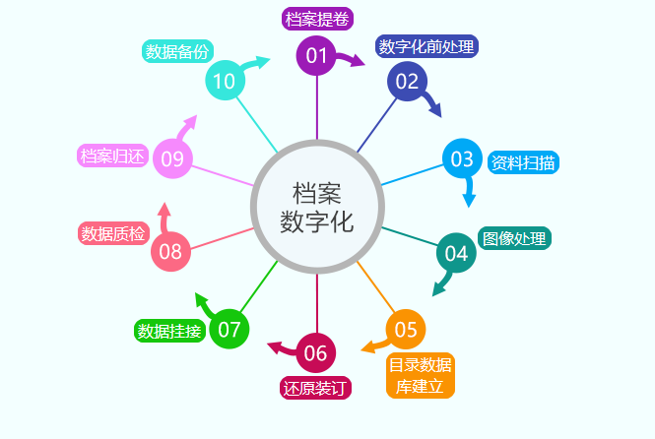
图1 档案数字化加工流程图

